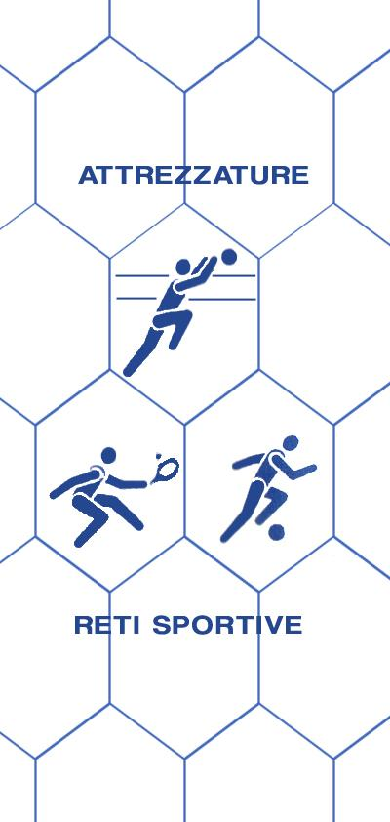
Bresciareti
di Archetti Rag. Paolo
RETI E ATTREZZATTURE PER IMPIANTI SPORTIVI, RECINZIONI, PROTEZIONE, ANTINFORTUNISTICHE, RETI DA PESCA
25050 MONTE ISOLA (BS)
Loc. Peschiera Maraglio – tel/fax 0309886270 Cell 335 6168870
P.I.: 03239220175 C.F.: RCHPLA62P04E333S
www.bresciareti.it info@bresciareti.it
www.retiprotezione.it info@retiprotezione.it

SCHEDA ARTICOLO: I02

Rete in polietilene stabilizzata contro i raggi ultravioletti. Dimensioni della maglia mm 40x40 e spessore del filato mm 3. Filato composto da 6 fili intrecciati.

COMPOSIZIONE FILATO: titolo 12/035, filato diametro 3 mm. Rete in polietilene senza nodo, bordatura perimetrale con corda di mm 7.

DURATA MINIMA DELLA RETE: oltre 15 anni

CARICO DI ROTTURA: si intende carico di rottura il tiraggio di una maglia da un’estremità all’altra ed è di 879 daN.

CARATTERISTICHE TECNICHE

MATERIALE: polietilene H.T. stabilizzato contro i raggi UV, idrorepellente.
COLORE DISPONIBILE: verde o nero
SPESSORE FILATO: 3 mm
RETE: a maglia quadra
MAGLIA: 40x40 mm
PESO: 120 g/mq
BORDATURA PERIMETRALE: realizzata con treccia in polietilene mm 7.
TEMPERATURA DI FUSIONE: 118°
TEMPERATURA MINIMA D’USO: - 40°
ASSORBIMENTO D’ACQUA 0,01%: idrorepellente
UTILIZZO: ogni rete viene realizzata in lunghezza e larghezza della dimensione richiesta, completa di rinforzo perimetrale con una treccia di mm 7 cucita alla rete. Prodotto adatto come copertura per cassoni o container. Montaggio di estrema facilità considerando che la rete ha tutto il profilo perimetrale bordato e può essere adattata a qualsiasi forma

Ogni rete viene utilizzata sia in lunghezza che in larghezza della dimensione richiesta. Completa di rinforzo perimetrale con una treccia da mm 7, di solito di colore verde, cucita alla rete, lasciando negli angoli uno spezzone di corda per facilitare la messa in opera.

